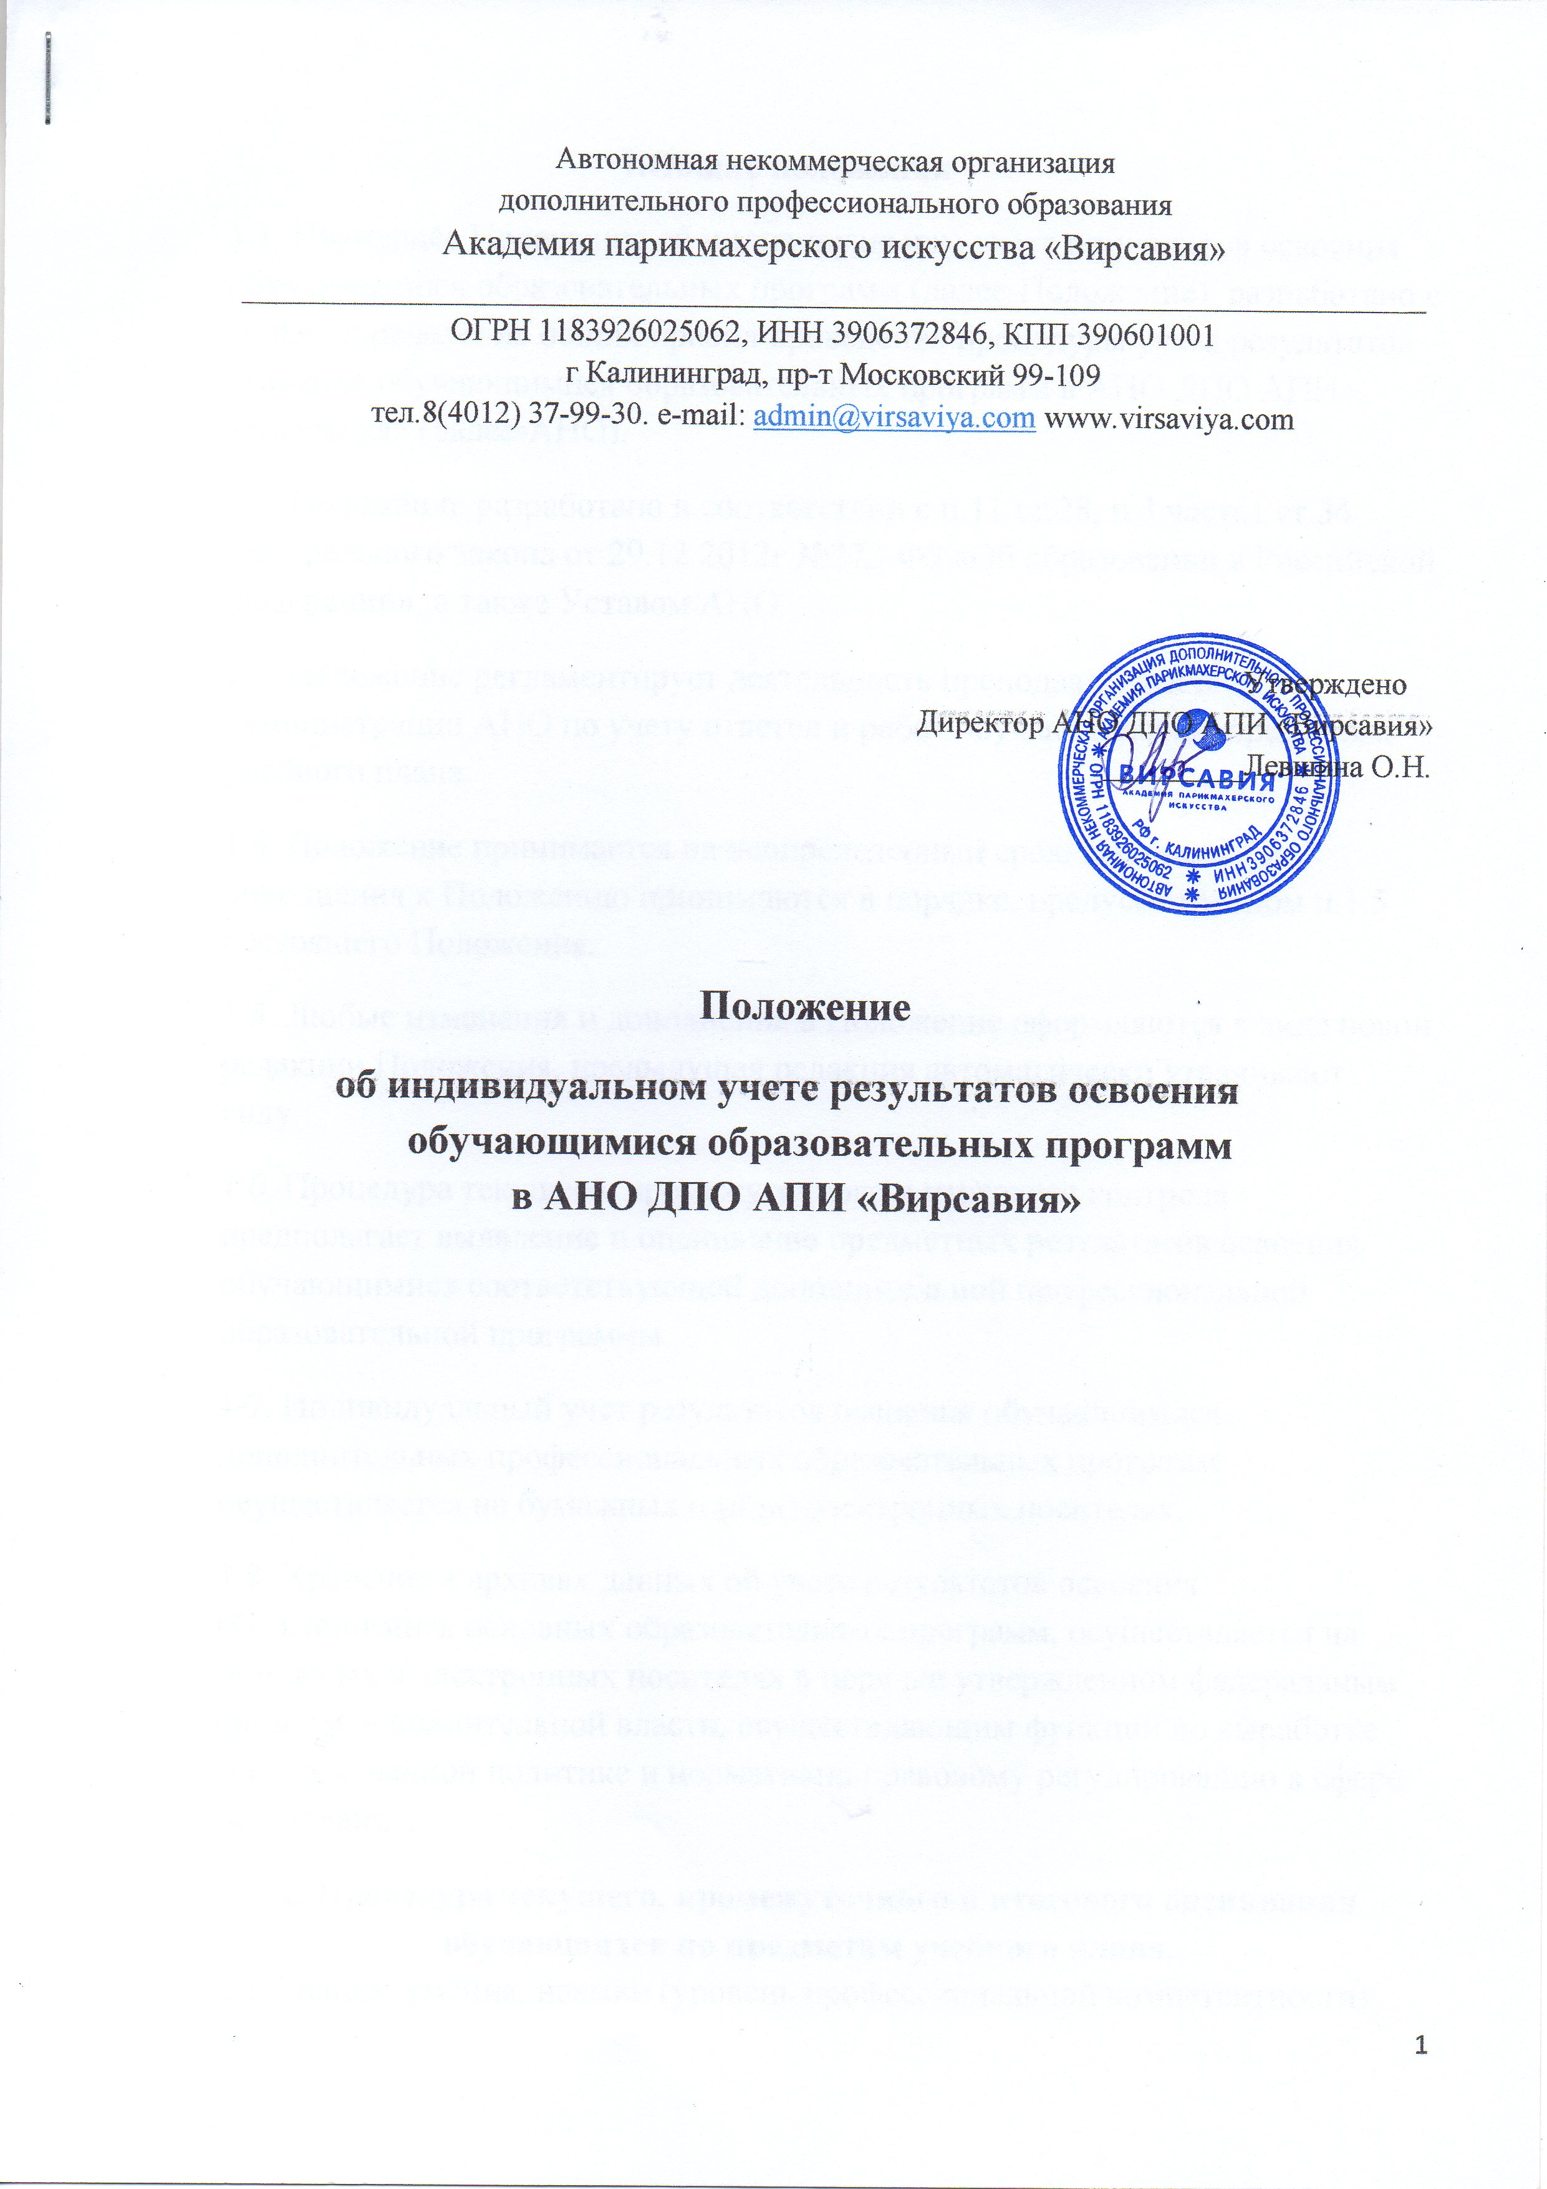
Автономная некоммерческая организация
дополнительного профессионального образования
Академия парикмахерского искусства «Вирсавия»
____________________________________________________________________________
ОГРН 1183926025062, ИНН 3906372846, КПП 390601001
г Калининград, пр-т Московский 99-109
тел.8(4012) 37-99-30. e-mail: admin@virsaviya.com www.virsaviya.com

Утверждено
Директор АНО ДПО АПИ «Вирсавия»
_________Левшина О.Н.

Положение
об индивидуальном учете результатов освоения
обучающимися образовательных программ
в АНО ДПО АПИ «Вирсавия»

1.Общие положения
1.1. Настоящее Положение об индивидуальном учете результатов освоения обучающимися образовательных программ (далее-Положение), разработано с целью определения общих правил проведения процедуры учета результатов освоения обучающимися образовательных программ в АНО ДПО АПИ «Вирсавия» (далее-АНО).
1.2. Положение разработано в соответствии с п.11 ст.28, п.3 часть1 ст.34 Федерального закона от 29.12.2012г №273-ФЗ «Об образовании в Российской Федерации», а также Уставом АНО.
1.3. Положение регламентирует деятельность преподавателей и администрации АНО по учету ответов и работ обучающихся по предметам учебного плана.
1.4. Положение принимается на неопределенный срок. Изменения и дополнения к Положению принимаются в порядке, предусмотренном п.1.5 настоящего Положения.
1.5. Любые изменения и дополнения в Положение оформляются в виде новой редакции Положения, предыдущая редакция автоматически утрачивают силу.
1.6. Процедура текущего, промежуточного и итогового контроля предполагает выявление и оценивание предметных результатов освоения обучающимися соответствующей дополнительной профессиональной образовательной программы.
1.7. Индивидуальный учет результатов освоения обучающимися дополнительных профессиональных образовательных программ осуществляется на бумажных и (или) электронных носителях.
1.8. Хранение в архивах данных об учете результатов освоения обучающимися основных образовательных программ, осуществляется на бумажных и электронных носителях в порядке утвержденном федеральным органом исполнительной власти, осуществляющим функции по выработке государственной политике и нормативно правовому регулированию в сфере образования.
2. Процедура текущего, промежуточного и итогового оценивания
обучающихся по предметам учебного плана.
2.1. Знания, умения, навыки (уровень профессиональной компетентности)
1) оценка 5 «отлично» ставится за исчерпывающий, точный ответ, демонстрирующий хорошее знание проблематики, умение использовать нормативные и методические материалы для аргументации и самостоятельных выводов; свободное владение терминологией; делать необходимые обобщения и выводы. Также при отсутствии шибок в прилагаемых практических заданиях.
2) оценка 4 « хорошо» ставится за ответ, обнаруживающий хорошее знание и понимание проблематики, умение анализировать, приводя необходимые примеры; умение излагать материал последовательно и грамотно. В ответе может быть недостаточно полно развернута аргументация, возможны отдельные недостатки в формулировке выводов, материал может быть представлен не слишком подробно, допускаются отдельные погрешности при решении практических заданий.
3) оценка 3 «удовлетворительно» ставится за ответ, в котором материал раскрыт в основном правильно, но схематично или недостаточно полно, с отклонениями от последовательности изложения. Нет полноценных обобщений и выводов, допущены ошибки в решении практических заданий.
4) оценка 2 «неудовлетворительно» ставится если ответ обнаруживает незнание основ курса и неумение его анализировать, в ответе отсутствуют необходимые примеры, нарушена логика в изложении материала, нет необходимых обобщений и выводов, при отсутствии решений практических заданий.
5) « зачет» выставляется , если обучающийся выполнил большинство или все задания, от числа запланированных преподавателем согласно содержанию реализуемой программы, и только по тем предметам или курсам, по которым не предполагается бальное оценивание;
6) «не зачет» выставляется, если обучающийся выполнил меньше 50% предложенных преподавателем заданий (комплексов заданий) от числа запланированных преподавателем согласно содержанию реализуемой программы и только по тем предметам или курсам, по которым не предполагается бальное оценивание.

3. Осуществление индивидуального учета результатов освоения
обучающимися образовательных программ.

3.1. Индивидуальный учет результатов освоения обучающимися основной образовательной программы осуществляется на бумажных носителях в формах, утвержденных приказом Директора АНО.
3.2. К обязательным бумажным носителям индивидуального учета результатов освоения обучающимся образовательной программы относятся книги учета выдаваемых документов об образовании.
3.3. К обязательным бумажным и (или) электронным носителям индивидуального учета результатов освоения обучающимися образовательной программы относятся письменные контрольные работы, а также другие бумажные и электронные персонифицированные носители.
3.4. Наличие (использование) обязательных бумажных и электронных носителей индивидуального учета результатов освоения обучающимися образовательной программы может определяться педагогом, Директором АНО.

